STŘ. - FRANCIE VE 13. STOLETÍ

Jiří Mihola
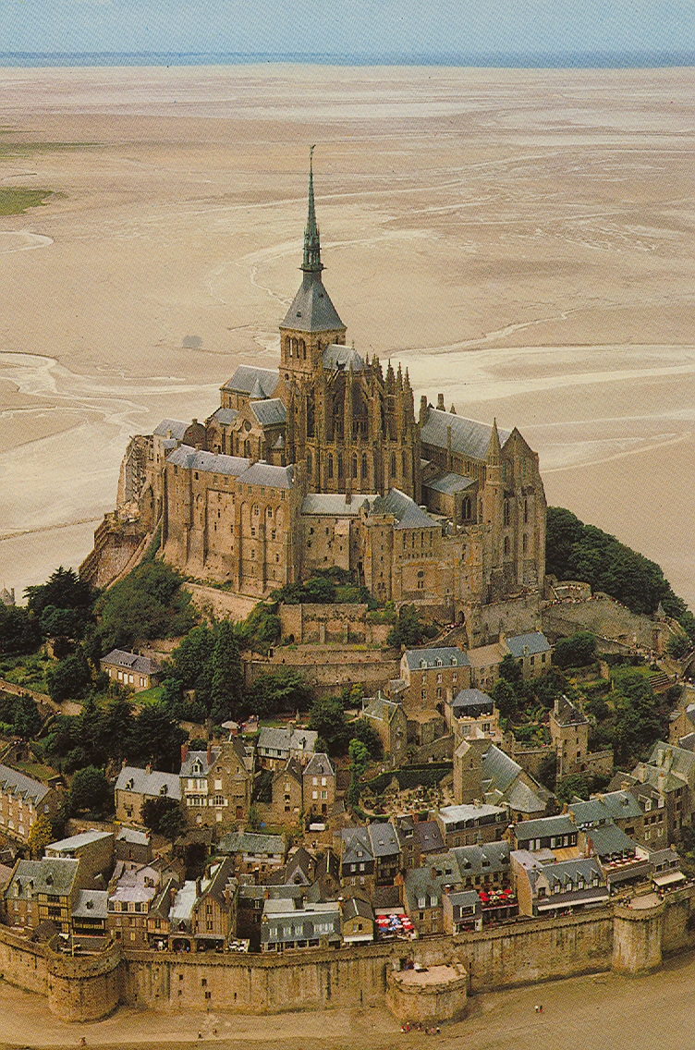
Jednou z nejkrásnějších památek středověké Francie je Mont Saint Michael nacházející se mezi Normandií a Bretaní. Je to místo největšího rozdílu mezi přílivem a odlivem v Evropě (až 15 m), což činilo z městečka pohádkový ostrov.

Od rozpadu Franské říše (843 - VERDUNSKÁ SMLOUVA) - francouzské území - ve stavu feudální rozdrobenosti. Nebezpečí NORMANŮ - území oklešťováno - 911 - zisk Normandie, někteří leníci v této době mocnější než král.
Koncem 10. století - 987 - na trůn - KAPETOVCI (Hugo Kapet), také jeho nástupci - slabá vláda.
Zesílení postavení FR. - 12. st. - stává se hlavním rivalem ANGLIE - 2 mocnosti soupeřící o výsluní ve 12. - 15. st., rozhodnout to měla stoletá válka.
Anglie – 1066 – normanská dynastie – Vilém Dobyvatel. Normandie – strategická oblast, patřila mezi nejlépe zorganizovaná a nejmocnější vévodství. Vévoda byl sice leníkem francouzského krále, byl však nebezpečným soupeřem jak Karlovců, tak Kapetovců, Vilém jako anglický král se stal ještě nebezpečnějším.

12./13. st. - OBRAT ve středověkých dějinách FR. Je spojen hlavně s FILIPEM II. AUGUSTEM (1180 - 1223) - prakticky první, skutečně mocný Kapetovec - musel se vyrovnat s nepříznivým dědictvím minulosti.
-začíná budovat centralizovanou moc, přičemž je podporován nižší šlechtou a městy
-zvětšuje královské statky, potlačuje nebezpečné domácí konkurenty
-hlavní cíl zahraniční politiky: omezit moc anglického JINDŘICHA II. Plantageneta (po otci - hrabě z Anjou - to byl Francouz), patřila mu značná část Francie - byl to panovník energický, schopný, ale též tvrdý - mocnější než FR. král. Známý je jeho spor s canterburským arcibiskupem TOMÁŠEM BECKETEM (1. místo v říši hned po králi). Byli přátelé, oba žili v duchu tehdejší doby, ale změna - po nástupu Becketa na arcibiskupský stolec - žil životem hodným svého postavení. Král nehodlal přistoupit na dříve dohodnutou oddělenou církevní a světskou sféru - spor - král chtěl primase nejdříve zbavit místa, ale neúspěch. Proto:
1164 - sněm církve i velmožů vyústil ve vydání CLARENDONSKÉ KONSTITUCE - omezila duchovní soudy, skoncovala s odvoláním k papeži, investitura probíhala po dohodě s králem. Několikaletý spor skončil zavražděním arcibiskupa najatými dvořany (1172), později svatořečen - mučednická smrt ohrožovala i samotného krále, proto projevil okázalou lítost, vrahové putovali za pokání do Říma a do Palestiny.
FILIP II. August využil sporů mezi Jindřichem a jeho syny, spojil se se slavným RICHARDEM LVÍ SRDCE - tažení do Palestiny - koncem 12. st.
Po Richardově + využívá sporů JANA BEZZEMKA s církví a šlechtou a získává nazpět anglické državy ve Francii (1203 - 08).
Snažil se připojit Flandry - ekonom. hledisko - vyspělost, rozhodující střetnutí s protifrancouzskou koalicí (Bezzemek, Ota IV. Brunšvický - v přesile), ale velké FR. vítězství u BOUVINES 1214, podpořené účastí měst, pomohlo situaci Hohenštaufů - FRIDRICH II.
Charakteristický vztah Filipovy vlády - král + města, podporoval rovněž řemeslníky, uděloval privilegia
-Samostatná epizoda - válka proti KATARŮM a ALBIGENSKÝM (spíše perští manichejci - všechno zlo vychází z hmoty a těla, dobro je v duši) - sekty, začíná 1209 - 50 tisíc armáda - křížová výprava.
První zmínky o katarech - 12. st. - oblast TOULOUSE, katarské hnutí - odmítalo církevní hierarchii, chtěli zjednodušit svátosti, měli vyvinutou organizaci, vedli polemiky s katolickou církví.
VALDÉŠTÍ - zakladatel Pierre Valdése z Lyonu (Petr Valdo) „LUX LUCET IN TENEBRIS - V temnotách svítí světlo“. Pečoval o chudé, své peníze věnoval na překlad Písma do Provensálštiny - byla to především ideologie měšťanstva - byli to křesťané.
Z podnětu INOCENCE III. - proti sektám - křížové tažení - hromadné vraždění, šibenice prý nestačili, házení do studní, upalování - tučné zisky pro vítěze. Významné centrum ALBIGENSKÝCH - CARCASSONNE 1229 připojeno k Francii, také oblast LANGUEDOK.
Výsledek Filipovy vlády - FR. = evropská velmoc, král srovnáván s Karlem Velikým. Francii dodal chybějící nástroje panování: poslušné úředníky, peníze a vojáky.
Následná krátká vláda LUDVÍKA VIII. (1223 - 26) - pokračuje dále ve válkách proti Albigenským. Křižácká výprav podporovaná papežskou kurií směřovala na AVIGNON, po jeho pádu kontrolováno území PROVENCE. Další cíl - zisk AKVITÁNIE až po Bordeaux, oblasti přímé državy anglického krále. Představy naplněny z části, ale důležitý zisk LA ROCHELLE. Období úspěšné vlivem předchozí vlády, král otráven.
LUDVÍK IX. sv. (1226 - 1270), v době nezletilosti ho nejprve zastupovala matka BLANKA KASTILSKÁ. Patří k největším vládcům FR. dějin, také k nejzbožnějším, i přes vznětlivý charakter. Nežil v ústraní či mimo realitu, byl praktikujícím křesťanem běžného života: „Musíme se strojit tak, aby ctnostní nemohli tvrdit, že je to přehnané, a mládež našeho věku zas, že je to příliš skromné.“
Pokračoval v politice Filipa II., snažil se posilovat královskou moc, přičemž musel zlomit odpor odbojných hrabat a měst, zejména TOULOUSE.
Specifický vztah k církvi - snažil se posílit samostatnost FR. církve, dobové spory a boje mezi papežem a Štaufy chtěl řešit smírem. Jasno měl v otázce HEREZE - na začátku své vlády dokončil tažení proti ALBIGENSKÝM (1229).
Zřídil INKVIZIČNI SOUDY (dobový fenomén - dohled na víru), inkvizitory většinou dominikáni, františkáni, ve 30. letech 13. st. působí zejména v oblastech postižených kacířstvím (Toulouse, Pikardie, Flandry atd.) - popravy - desítky lidí.
Domácí politika - podpora měšťanstva, rozšiřovány práva měst.. Vzájemné vztahy král - města - kodifikovány v tzv. NAŘÍZENÍCH sv. Ludvíka (zákony vycházející z římského práva a práv jednotlivých oblastí - o právech a povinnostech měst). Podporoval rozvoj řemesel a obchodu, vzdělání a vědu, v jeho době vzniká proslulá pařížská SORBONA (zpočátku KOLLEGIUM 16 vzdělaných teologů v čele s kaplanem Robertem ze Sorbonny. Dále - reforma správy - země rozdělena na kraje. Výsledek - vnitřní stabilita země umožnila účinně ovlivňovat záležitosti zahraniční politiky.
V období, kdy se mnoho evropských států (Něm., Itálie) potýkalo s rozdrobeností a oslabováním ústřední moci, představovala FR. stabilní, jednotný celek. Dlouhodobý mír s Anglií potvrdila smlouva s anglickým JINDŘICHEM III., kterým Francie získala většinu anglických držav - Jindřich se vzdal Normandie, Anjou, Touraine (Turén), atd. a prohlásil se vazalem FR. krále. Moc FR. panovníka dovolila zasahovat i do vnitroanglických sporů (král vers baroni). Po návratu s předposlední kruciády se vypořádal i s koalicí šlechticů a anglického krále. K překvapení zúčastněných angličanům vrátil Poitou, Gaskoňsko, Guyenne - zdůvodnil to tím, že manželky FR. a ANGL. krále jsou sestry, děti bratranci, tedy je důležité uchovat mír.
Důležitá kapitola v Ludvíkově zahraniční politice - účast na 7. a8. kruciádě (1248-54, 1270), ovšem nepříliš úspěšná - v době opadajícího zájmu a vyčerpání. Svou účast bral vážně jako křesťanskou povinnost, útrapy vězení v egyptské Damiettě s ním sdílela manželka Markéta. Při poslední kruciádě umírá v Tunisu na mor. Roku 1297 ho církev oprávněně vepíše do seznamu svatých (kostel v Římě)
Filip III. Smělý - syn a nástupce - nebyl špatný, ale je problém vystoupit ze stínu slavného otce. Zdědil silnou, stabilizovanou zemi, mající vážnost i u největších konkurentů. Mezi jeho další plány patřila např. křížová tažení, ale vzhledem k nastálé situaci - nerealizováno.
Během vlády - křížové tažení proti ARAGONSKÝM - po krvavých sicilských nešporách (proti bratrovi Ludvíka IX. Karlovi z Anjou), se proti vůli papeže na trůn král. Obojí Sicílie hlásil Petr III. Aragonský - Sicílie se mu vzdala, tažení Filipa skončilo fiaskem.
Trojlístek velkých KAPETOVCU 13. st. (Filip II., Ludvík IX.) doplnil FILIP IV. SLIČNÝ (1285 - 1314). André Mourois si ve svých Dějinách Francie klade otázku jaký byl a líčí ho jako tajemného, skromného, tichého, žíněný oděv oblékajícího vládce vzdorujícího papeži. Byl silný nebo jím manipulovali rádci?
Na druhé straně je líčen jako „největší marnotratník“ mezi FR. králi. Aby naplnil prázdnou pokladnu musel obstarávat peníze porůznu, např. vypisovat mimořádné daně, pod různými záminkami konfiskovat majetky atd.
Do dějin vešel jeho střet s BONIFÁCEM VIII. (jeden z nejvýznamnějších papežů, milostivé léto 1300) - vzniká s finančních důvodů - zdanil klérus - stížnost u papeže, ten vydal bulu CLERICOS LAICOS (1296), pod trestem exkomunikace zakázal zdanění kléru s výjimkou papežova svolení (navázal na světovládné ambice Řehoře VII.). Filip reagoval protiopatřením - zákaz vývozu zlata a stříbra s FR. - mělo to postihnout papeže. Jubilejní rok 1300 - množství poutníků v Římě - opora papeže.
Počátkem 14. století v nové bule UNAM SANCTAM přišel s tezí, že pokud světská moc sejde s cesty, musí být souzena mocí duchovní. Bula končí: Chce-li být člověk spasen, musí se bezpodmínečně podrobit římskému papeži. (Mimo církev není spásy). Filipovi lidé připravovali spiknutí, měl být prohlášen za kacíře. Papež nakonec i uvězněn a následkem napětí zemřel. Nástupce Benedikt IX. se snažil o smířlivější postoj, ale brzy otráven.
1305 prosadili Francouzi na trůn arcibiskupa z Bordeaux - KLIMENT V. - necítil se v Římě bezpečně - zakotvil v AVIGNONU - „zajetí“ trvá až do r. 1377.
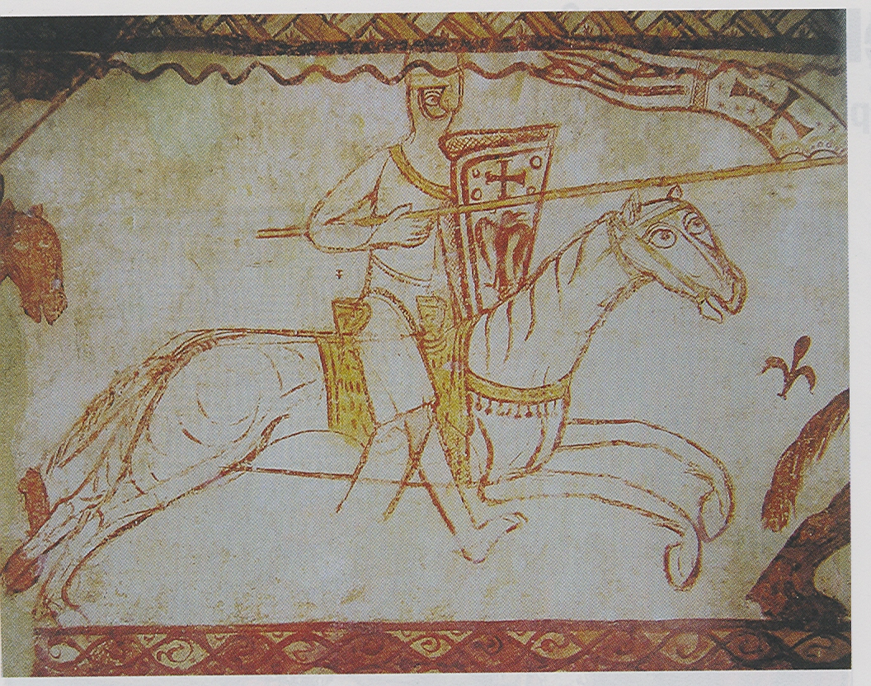

ZRUŠENÍ TEMPLÁŘU - řád Filip původně podporoval, ale posléze se stal obětí jeho finanční politiky - vlastnil totiž, nejen ve Francii, značné bohatství.
1307 - zatčen velmistr řádu + ostatní templáři, záminkou - kacířství, homosexualita. Obvinění vznášel VILÉM NOGARET (nožré) - potomek Albigenských !, účast inkvizice. Tvrdá mučení - přiznání ke zjevným nepravdám, později velmistr i někteří další popřeli. Papež byl jejich krutým utrpením zděšen, odmítal řád zrušit jako celek, ale hrozilo mu též obvinění z kacířství - 1312 - řád zrušil, majetek konfiskován a 54 rytířů odsouzeno k upálení. Také velmistr řádu JAKUB DE MOLAY - 18. března 1314 - upálen po krutém mučení - pozval krále i papeže na Boží soud.
Roku 1306 - pozatýkáni všichni Židé a jejich majetek vyvlastněn. Záminka - lichva „sužuje poddané“.

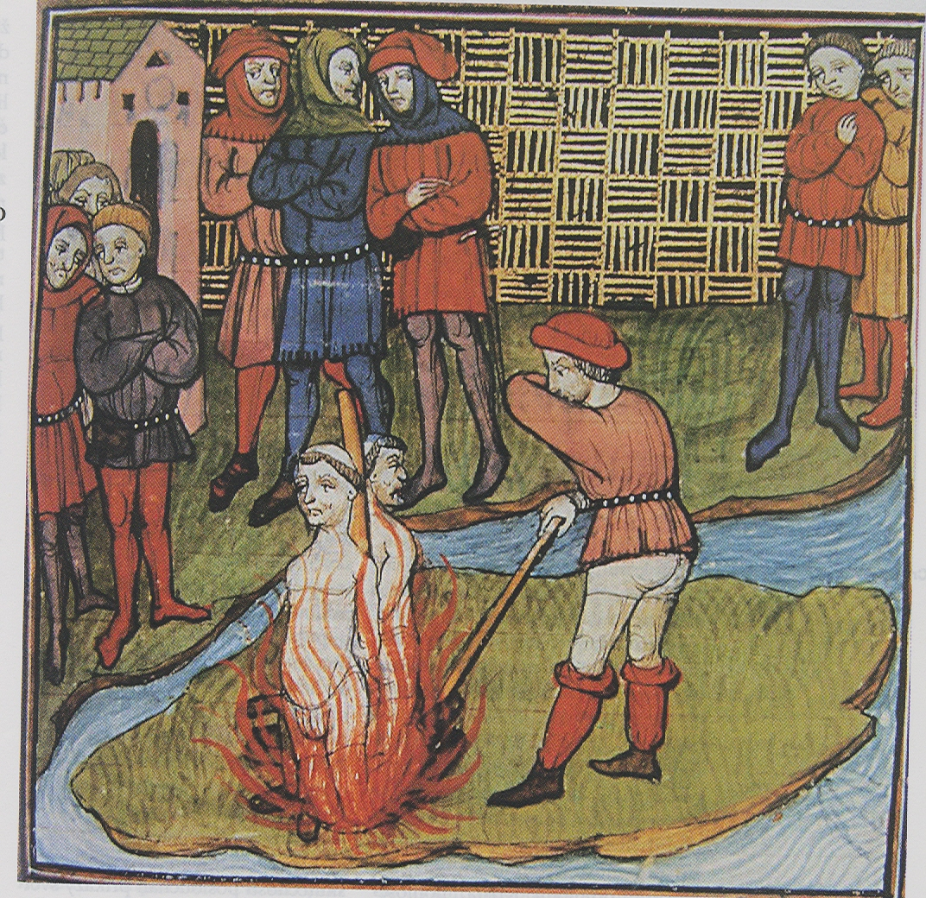
Upálení posledního velmistra templářů J. de Malaye

